[PASĀKUMA NOSAUKUMS]
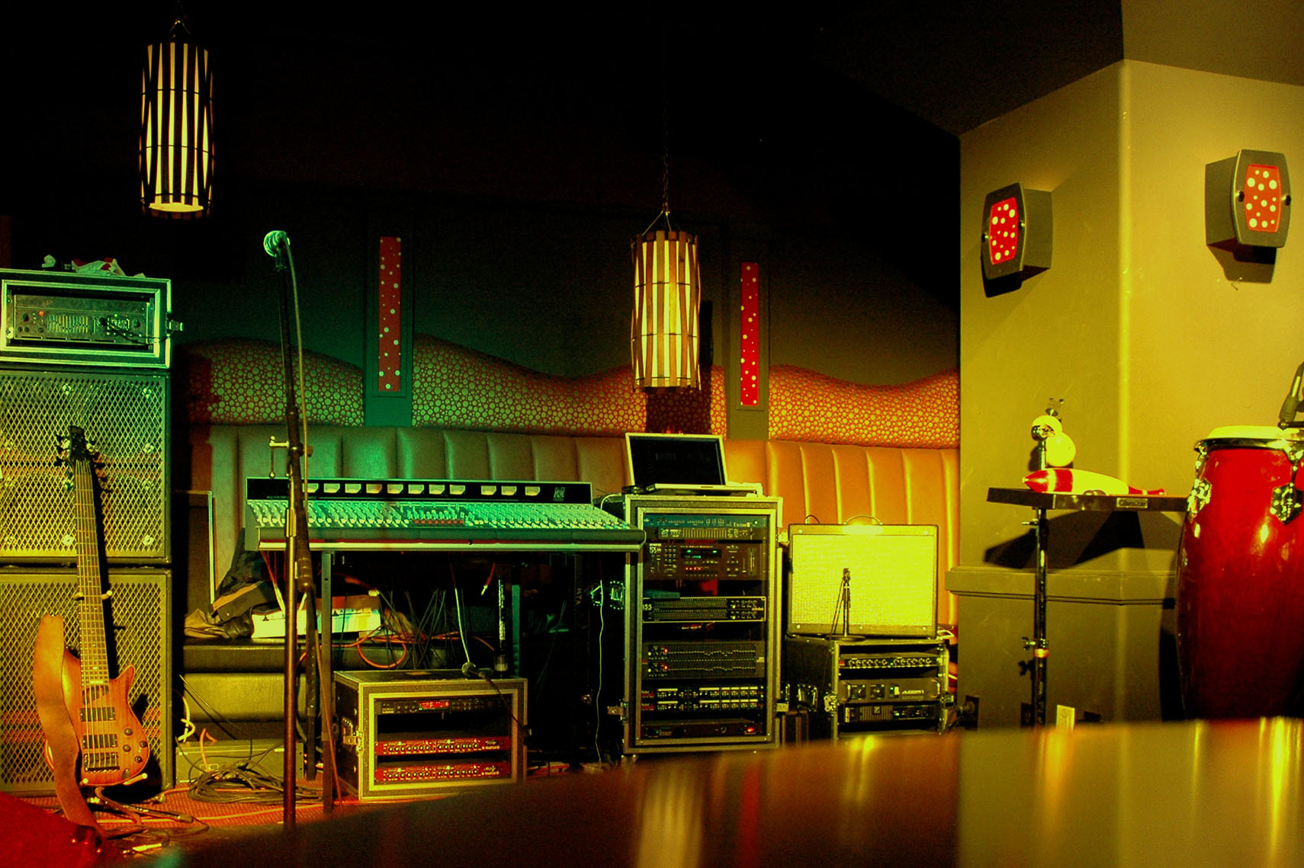
  - [Pasākuma apakšvirsraksts/apraksts]
[Lai aizstātu viettura tekstu (piemēram, šo), vienkārši atlasiet to un sāciet rakstīt. (Atlasē neiekļaujiet atstarpi pa labi vai pa kreisi no rakstzīmēm.)
Lai aizstātu fotoattēlu, vienkārši izdzēsiet to un pēc tam cilnē Ievietošana noklikšķiniet uz Attēls.
Vai vēlaties pievienot tekstu? Lai iegūtu jebkuru teksta formatējumu, ko redzat šajā skrejlapā, ir jāveic tikai viens klikšķis cilnes Sākums grupā Stili.]
[Pasākuma datums] [Pasākuma laiks]
[Vietas nosaukums], [Adrese], [Pilsēta, pasta indekss]
[Tīmekļa adrese], [E-pasts]

